**МИНИСТЕРСТВО ОБРАЗОВАНИЯ И НАУКИ РОССИЙСКОЙ ФЕДЕРАЦИИ**

ФЕДЕРАЛЬНОЕ ГОСУДАСТВЕННОЕ АВТОНОМНОЕ ОБРАЗОВАТЕЛЬНОЕ УЧРЕЖДЕНИЕ

ВЫСШЕГО ПРОФЕССИОНАЛЬНОГО ОБРАЗОВАНИЯ

«Национальный исследовательский ядерный университет «МИФИ»

**Обнинский институт атомной энергетики –**

филиал федерального государственного автономного образовательного учреждения высшего

образования "Национальный исследовательский ядерный университет «МИФИ»

(ИАТЭ НИЯУ МИФИ)

Отделение информационных кибернетических систем

**Лабораторная работа № 1**

**«Написание структурной нотации и расчет пиковой производительности суперкомпьютера»**

Выполнил:

студент гр. ИС-М17 ____________________________ Клименко Н.С.

Принял:

Аспирант ОИКС ____________________________ Бурлаков А.В.

Обнинск, 2017 г

**Tianhe-1A - NUDT YH MPP, Xeon X5670 6C 2.93 GHz, NVIDIA 2050**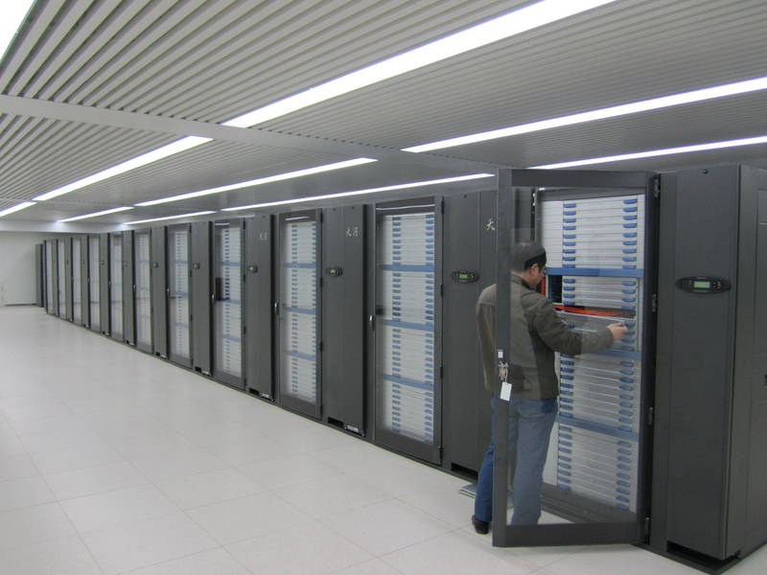

Tianhe-1A - самый быстрый компьютер в мире, был представлен на HPC 2010 Китай. Теперь в нем установлены 14336 процессоров Xeon X5670 и 7168 GPU Nvidia Tesla M2050. Кроме того, в системе установлены 2048 неоднородных процессоров NUDT FT1000.Самый быстрый компьютер в мире обладает теоретической пиковой производительностью в 4.701 петафлоп. Производительность в тесте Linpack - 2.507 ПЕТАФЛОП.

Компьютер, известный как Tianhe-1A, в 1.4 раза мощнее прошлого рекордсмена, установленного в  национальной лаборатории в Теннесси, при выполнении стандартных тестов по математическим вычислениям, как говорит Джек Донгарра, ученый из Университета Теннесси, который проводит официальные тесты суперкомпьютеров.

Гонка за создание самого быстрого суперкомпьютера стала причиной национальной гордости, поскольку эта техника способна решить задачи, критические по отношению к национальным интересам в таких областях как оборона, энергетика, финансы и наука. Суперкомпьютерные технологии также найдут применение в нефтяных и газовых компаниях, сверхбыстрой автоматической торговле Уолл-Стрит.

Tianhe-1A использует ОС Linux-based.

В октябре 2010, Tianhe-1A, обновленный суперкомпьютер, был представлен на HPC 2010 Китай. Теперь в нем установлены 14336 процессоров Xeon X5670 и 7168 GPU Nvidia Tesla M2050. Кроме того, в системе установлены 2048 неоднородных процессоров NUDT FT1000, но их вычислительная мощность не учтена в официальной статистике Linpack в октябре 2010.

Tianhe-1A  обладает теоретической пиковой производительностью в  4.701 петафлоп.

NVIDIA заявляет, что потребовалось бы 50000 ЦП и вдвое больше площади, чтобы получить ту же самую производительность, используя одни только ЦП.

Нынешняя гибридная система потребляет 4.04 мегаватта энергии по сравнению с более чем 12 мегаваттами, если бы компьютер был основан только на ЦП.

Система Tianhe-1A составлена из 112 стоечных корпусов, 12 стоек для хранения данных, 6 коммуникационных корпусов, и 8 корпусов ввода-вывода. Каждый корпус состоит из четырех фреймов, в каждом фрейме восемь блейдов, плюс плата с 16 коммутационными портами. Каждый блейд состоит из двух вычислительных узлов, каждый узел содержит два Xeon X5670 с 6 ядрами и один GPU- процессор Nvidia M2050. В системе 3584 блейда. Общий объем дисковой системы составляет 2 петабайта, с кластерной файловой системой. Общий объем оперативной памяти системы - 262 терабайта.

Другая значительная причина возросщей производительности обновленной системы Tianhe-1A - разработанное китайцами быстродействующее межсоединение, названное Arch, с пропускной способностью в 160 Гбит/с (В два раза быстрее InfiniBand).

**Структурная нотация суперкомпьютера:**

СTianhe-1А= {112 Boards,14336 P(Intel Xeon), 7168 P(Nvidia Tesla M2050), M262tb, Core186,368, NUDT YH MPP}

Core (Intel Xeon core) = {Rg64, B, F, Csh12MB}

P (Intel Xeon) = Ipv64 [6 core (Xeon core), 2 U (Crossbar), CtrM (Memory/RAM Controller)]

Core (Nvidia Tesla) = {Rg64, B, F, Cshi164KB, Cshd1128KB, Csh23072KB}

P (Nvidia Tesla) = {M3GB (GDDR5)1150Mhz , 448 CUDACORES, U (PCI-Express Gen 2.0)}

Node = {2 P(Xeon X5670), P(Nvidia M2050)}; Blade = {2 Node}; Frame = {8 Blade, 16 U (Connection unit)}; Board = {4 Frame, Gigabit Ethernet}

**Расчет пиковой производительности:**

P (Intel Xeon) = 4 FLOP/CYCLE*2.93GHz*6 = 70.392 GFLOPS

P (Nvidia Tesla) = 1.15GHz*448 = 515 GFLOPS

Node = 2*70.392 GFLOPS + 515 GFLOPS = 655.784 GFLOPS

Blade = 2*655.784 = 1311,568 GFLOPS

Frame = 8*1311,568 = 10492.544 GFLOPS

Board = 4*10492.544 = 41970.176 GFLOPS

Пиковая производительность суперкомпьютера Tianhe – 1A = 112*41970.176 = 4700659.712 GFLOPS = **4.701 TFLOPS**

Значение в рейтинге TOP500 = **4.701 TFLOPS**

Получившееся значение = **4.701 TFLOPS**

Значения совпадают, следовательно, расчеты проведены верно.